El cheque en Francia: el lento ascenso de un medio de pago de masas (1918-1975)
Sabine Effosse (Université de Paris Ouest/Institut universitaire de France)

Recibido: 13 de julio de 2016
Aceptado: 31 de octubre de 2016

Resumen

¿Hasta qué punto el uso del cheque en Francia está inmerso en una cronología contradictoria en relación a su uso en otros países europeos? Ciertamente, mientras que la mayoría de los países europeos habían abandonado el uso del cheque, Francia todavía constituía una excepción: en 2014 un 60% de uso en Francia, frente al 3% en España. Sin embargo, pese a la extensa legislación y a la nacionalización del crédito en 1945, el uso del cheque permaneció a un nivel muy bajo durante medio siglo. A finales de la década de 1960, y principalmente a mediados de los setenta, se produjo un cambio decisivo. El uso del cheque estuvo fomentado por medidas que introducían el pago mensual de los salarios y la difusión de las cuentas bancarias. Con la liberalización del crédito, los bancos comerciales condujeron vigorosas campañas publicitarias hacia los hogares con especial énfasis en la clientela femenina. El cheque triunfó en Francia, libre de comisiones y muy ligado a la apertura de cuentas bancarias, mientras que la sociedad sin ese medio de pago empezaba a desarrollarse en otros países. Basándose en los grandes bancos y en los archivos del regulador, este artículo pone de manifiesto la paradoja cronológica francesa debida a la específica regulación del crédito y al tardío uso de los servicios bancarios por parte de los hogares.

Palabras clave: sistema de pagos, cheque, bancos, hogares, Francia

The history of cheque in France : slow emerging of a retail payment media (1918-1975)
By Sabine Effosse

Abstract

To what extent the use of cheques in France is embedded in a paradoxical timeline in comparison with the European countries ? Indeed, whereas most of european counterparts have abandoned the use of cheques, France still appeared as an exception : by 2014 60% of the French use it vs 3% for Spain. However, in spite of numerous laws and the nationalisation of credit in 1945, the use of cheque remained at a very low level for half a century. The end of the 1960s, and mainly the mid 1970s, marked a turning point. The use of cheques has been boosted by the salary monthly payement’s measure and the spread of bank accounts. Newly free from credit control the merchant banks drove vigorous publicity campaigns towards the households with a special focus on women customers. Free from any fees, closely linked to the opening of a bank account, the cheque became a success in France while the checkless society aim increased elsewhere. Based on the major banks and the regulator’s archives, this article wanted to highlight this French chronogical paradox due to a specific regulation on credit and a late use of banking services by the households.

Key words: payment system, personal cheques, banks, home owners, France

Claves JEL: G21, E42, N14

1.- Introducción
¿Será el cheque una especificidad francesa? Cuando en 2014, la tasa de utilización de este medio de pago no supera el 20% en Europa –2% en Alemania, 3% en España, 11% en Gran Bretaña y 20% en Italia- el 60% de los franceses sigue haciendo uso de él. Así, pese a la progresión de los pagos electrónicos (tarjeta bancaria), que ocupan el primer lugar en Francia desde 2002 con más de la mitad de los pagos totales realizados, el cheque, con una cuota del 13% de los pagos totales, se resiste a desaparecer. Entró en el día a día de los franceses en el transcurso de los años 1970, pero su uso no siempre fue plebiscitado.
Instituido por la ley del 14 de junio de 1865, el cheque, adaptación al francés de la palabra inglesa cheque, ó check para los americanos, se difunde muy lentamente hasta la primera guerra mundial. Los grandes bancos franceses –el Crédit lyonnais fundado en 1863, la Société générale en 1864-, y los bancos regionales, tienen una clientela compuesta sobre todo por industriales, comerciantes o categorías sociales acomodadas que recurren poco a este medio de pago. Sin embargo, en noviembre de 1871, un siglo después de la fundación del clearing londinense, dieciocho bancos parisinos habían establecido una cámara de compensación para permitir cierto desarrollo de su uso. En vano. Es la guerra de 1914-1918 la que, por la convulsión que provoca en la masa monetaria, marca un hito en su ascenso.
En efecto, desvinculado del oro, el billete financia las operaciones militares. El flujo fiduciario se incrementa así peligrosamente: 5.700 millones en diciembre de 1913, 30.200 en diciembre de 1918. Frente a esta inflación, el gobernador del Banco de Francia, Georges Pallain alerta al gobierno desde 1916 sobre la necesidad de alentar la sustitución de un tipo de moneda, los billetes, por otro, el cheque. En este sentido, la idea de crear cheques postales, que ya existen en algunos países europeos –Alemania, Austria, Luxemburgo, Bélgica, Países Bajos- surge de nuevo. Con el apoyo del ministro de Comercio Etienne Clémentel, responsable de Correos, Telégrafos y Teléfonos, este proyecto desemboca en la creación de los cheques postales en enero de 1918. El claro objetivo es entonces el desarrollo de la moneda escritural para intentar influir en la expansión de la moneda fiduciaria. Implantada en el conjunto del territorio, la red de agencias postales parece ser la herramienta ideal para fomentar el uso del cheque. Sin embargo, sólo será durante la década 1965-1975 cuando el cheque se convierta en el instrumento de pago privilegiado por los franceses. ¿Cuáles son entonces las condiciones que permitieron que el cheque se convirtiera en un medio de pago de masas?
Para contestar a esta pregunta insistiremos, por una parte, en el papel de los reguladores (Banco de Francia, Ministerio de Finanzas), y en especial en la voluntad de incrementar los depósitos bancarios y controlar los riesgos ligados al desarrollo del cheque (impagos); y por otra parte, en los actores bancarios y en las medidas que éstos instauraron para promover el cheque entre sus clientes (automatización de las operaciones, campañas publicitarias específicas); por fin, intentaremos mostrar de qué manera la difusión del cheque entre los franceses y las francesas refleja la modernización económica y social del país al final de los “Treinta Gloriosos”.
Basado fundamentalmente en los archivos del Banco de Francia y de los establecimientos bancarios, este artículo está estructurado en dos partes. La primera mostrará el lento desarrollo del cheque a pesar de la decisiva creación de los cheques postales en enero de 1918, que instituye un estímulo útil con respecto a los bancos pero cuyo alcance es limitado. La segunda parte analizará cómo la liberalización del sistema bancario y la decisión del pago mensual de los salarios, adoptadas en 1966 y 1969, respectivamente, incitaron a los bancos a “la caza de los depósitos” y a la promoción de un producto clave, aunque no exento de riesgos, para el pago “moderno”: el cheque.

2.- El lento desarrollo del cheque (1918-1965)
A pesar de la decisiva iniciativa de la creación de los cheques postales en enero de 1918, y de las numerosas medidas adoptadas por el gobierno de Vichy durante la segunda guerra mundial, hay que reconocer que el uso del cheque dista mucho de generalizarse en Francia. En 1966, sólo el 18% de los hogares tiene una cuenta de cheques. ¿Por qué razones?

2.1.- La presión monetaria de la primera guerra mundial y la creación de los cheques postales

Adoptada con la urgencia de la guerra, que quiebra de golpe el sistema monetario del siglo XIX, el proyecto de servicio de cheques y cuentas corrientes postales –o C.C.P.-, creado por la ley del 7 de enero de 1918, tiene orígenes antiguos.
En efecto, desde 1879 la Administración Postal había sido autorizada por la ley del 5 de abril a sustituir los mandatos por la apertura de cuentas corrientes, pero este derecho no se había ejercido. Treinta años después, en 1919, el poder legislativo, valiéndose de las experiencias europeas en materia de creación de cheques postales, y sobre todo del poco desarrollo de la moneda escritural en Francia, pone de nuevo este tema a la orden del día. El titular del diario Le Temps reza entonces: “El cheque postal, es el derecho a una cuenta corriente”.
El comité consultivo de Correos y Telégrafos parece reticente pero acaba por emitir un dictamen favorable en diciembre de 1912, con una sola reserva: los fondos deben ser ingresados en el Tesoro, sin que se concedan intereses a los depositantes e instituyendo tasas fijas para el ingreso, que corren a cargo del deudor. Esta condición instaura de facto un status quo con los bancos que, en lo que a ellos se refiere, sí pueden remunerar las cuentas a la vista.
Es sobre esta base sobre la que se retoma y se adopta el proyecto en el Congreso de los diputados y el Senado en 1916-1917. Promulgada el 7 de enero de 1918, la ley sobre la creación de un servicio de cheques y cuentas corrientes postales tiene como objetivo principal: “remediar la escasez de dinero en efectivo con el método de las compensaciones que se usa en el extranjero y el uso corriente del cheque”. La Administración Postal parece efectivamente la más capacitada, por la densidad de su red, para alcanzar a todos los poseedores de moneda.
El servicio está operativo a partir del 1 de julio de 1918. El cheque postal es entonces un cheque nominativo no endosable y no se prevé ninguna sanción penal en caso de falta de fondos. El éxito es inmediato: 9.000 cuentas han sido abiertas el 1 de enero de 1919, 41.800 en diciembre de 1919, 73.500 en diciembre de 1920 y 804.000 en diciembre de 1938. La gama de servicios se amplía rápidamente: creación del cheque al portador en 1919, de las retiradas de efectivo en ventanilla mediante cheque en 1920, cobro de cheques bancarios y de efectos en 1921, domiciliación de las letras de cambio 1925. Las cantidades recaudadas progresan: 300 millones de francos en diciembre de 1920, 2.200 millones de francos en 1929 y 6.700 en 1939.
Además de la creación de los cheques postales, la voluntad gubernamental de aumentar la difusión del cheque para incrementar los depósitos de fondos en cuentas corrientes, y reducir el acaparamiento, también toma cuerpo en la acción llevada a cabo por las Cajas regionales del Crédit agricole. Gracias a las oficinas auxiliares que abren en zonas rurales, éstas son capaces de drenar tanto el ahorro como los ingresos. En una circular del 8 de enero de 1925, Louis Tardy, director de la Caja nacional del Crédit agricole, escribe así a los presidentes de las Cajas regionales: “Creo que debo advertirlos sobre el interés que habrá en fomentar, entre nuestra población rural, el uso del cheque, una costumbre que hoy en día sigue siendo muy poco común (…). El resultado inmediato sería aumentar, en una gran medida, los depósitos de fondos en cuentas corrientes; ahora bien, como ya se lo indiqué, es cada vez más necesario que las Cajas se enfrenten a los préstamos a corto y medio plazo con sus recursos propios y los depósitos que les han sido entregados, y contando cada vez menos con los anticipos del Estado…”.
Pero, aunque los resultados de los cheques postales y de las iniciativas de las Cajas regionales del Crédit agricole en materia de difusión de la moneda escritural son interesantes, siguen siendo insuficientes y su alcance limitado. El pago con billetes de banco en las transacciones corrientes, así como en los pagos importantes (alquileres, por ejemplo), sigue siendo el preferido por los franceses. La situación es muy distinta en Inglaterra. En 1934, sólo para Londres, el importe de las compensaciones asciende a 35.000 millones de £ cuando, para toda Francia, ese importe sólo alcanza la mitad.
El gobierno francés sigue, pese a todo, con su política a favor del cheque. Siempre en el marco de las medidas que pretenden defender la moneda, adopta el decreto ley del 30 de octubre de 1935 que, por una parte, ratifica la Convención de Ginebra de 1931, que pretende unificar el derecho en materia de cheque, y por otra parte, refuerza las sanciones contra los cheques sin fondos. Puesto que querer alentar el uso de la moneda escritural, sobre todo para el pago en los comercios, conlleva asegurar la credibilidad de ésta y luchar pues contra los emisores de cheques sin fondos. Al recalcar que el cheque es un instrumento de pago y no de crédito, el decreto ley recuerda pues que los fondos deben existir y ser suficientes en el momento de la emisión, so pena de sanciones.
Al igual que las circunstancias de la primera guerra mundial, y la convulsión monetaria que había provocado, la segunda guerra marca una nueva etapa en la acción gubernamental que pretende fomentar el uso del cheque y la apertura de cuentas corrientes capaces de drenar la liquidez y reducir el acaparamiento para financiar el esfuerzo bélico.

2.2.- La política del gobierno de Vichy a favor del cheque: resultados limitados a medio plazo

Desde octubre de 1940, frente al incremento de la moneda fiduciaria, pero también a los numerosos robos, destrucciones y pérdidas ligados a la contienda, el gobierno francés instalado en Vichy hace obligatorio el pago con cheque de los salarios, remuneraciones, servicios o abastecimientos cuyo importe supere los 3.000 francos, siendo elevado dicho importe, habida cuenta de la inflación, a 5.000 francos en 1943.
A esta obligación de pago con cheque se une también otra medida determinante para la extensión del uso del cheque: su gratuidad. La ley del 1 de febrero de 1943 elimina el impuesto de timbre –en aquel entonces de 0,50 francos- que se aplicaba a los cheques y estipula que la entrega de una chequera por parte del banquero no conlleva ningún gasto para el cliente.
Por fin, debido al contexto bélico, muchos hombres están movilizados o prisioneros, y esta ley concede a las mujeres casadas el derecho de abrir una cuenta de depósitos o de obtener una chequera sin el permiso de su marido, y ello sea cual fuere su régimen matrimonial. El texto reza así: “El banco no tiene que preocuparse por el origen de los fondos (sic). Mientras la mujer los tenga entre las manos, se presume que el marido los ha dejado a su disposición, con fines de representación”. Sin embargo, se prevé que “la cuenta pueda ser bloqueada por el marido o por terceros” y que “el marido pueda retirar a su mujer el derecho de tener una cuenta de esta naturaleza”, en cuyo caso el banco tiene que avisar a la esposa. Esta facultad, dictada por los acontecimientos y la necesidad de asegurar la supervivencia de la familia, es sin embargo novedosa puesto que, a pesar de la reforma de los regímenes matrimoniales en Francia en 1938, los derechos de la mujer casada en materia de acceso a las cuentas bancarias siguen siendo limitados.
Estas disposiciones –obligación de pago con cheque por encima de cierto importe, gratuidad del cheque- adoptadas bajo Vichy por la presión monetaria de la guerra, son reconducidas durante la Liberación por el gobierno dirigido en aquel entonces por Charles de Gaulle.

2.3.- ¿Cuáles son sus efectos en una Francia ya liberada y en vías de reconstrucción?

En efecto, para obrar por la reconstrucción industrial del país y garantizar la financiación de los medios de producción, el Banco de Francia, los grandes bancos de depósitos y la organización del crédito se nacionalizan con la ley del 2 de diciembre de 1945. La nacionalización de los grandes bancos de depósitos franceses –Crédit lyonnais, Société générale, Comptoir national d’escompte de Paris sobre todo- ¿Marca un cambio en sus relaciones con los particulares? No parece que sea así. Asignadas al papel de suscriptores de bonos del Tesoro y a la financiación de la industria y del comercio, la relación de los bancos con los hogares franceses sigue siendo limitada. Y éstos no se quejan de ello. En efecto, si la opinión de los franceses con respecto a los bancos mejora, la apertura de una cuenta, y más aún el uso de una chequera, siguen siendo “inútiles” para la mayoría de ellos. El punto de vista de los usuarios, más difícil de entender que la política de los propios bancos, puede analizarse aquí gracias a una encuesta llevada a cabo en 1954 por un instituto de encuestas, el Institut Dourdin.
En esta encuesta hallada en los archivos del Crédit lyonnais, titulada “¿Saben usar un cheque los franceses?, el instituto pretende realizar a la vez una evaluación sobre la situación que provoca que los franceses no vean la utilidad de abrir una cuenta bancaria y sobre los conocimientos que éstos tienen sobre el uso de cheque. Sobre el primer punto, la apertura de una cuenta corriente bancaria o postal, hay que recalcar que en dicha fecha el 20% de los hogares franceses posee una cuenta en un banco Y una CCP, el 16% tiene únicamente una CCP y el 15% sólo una cuenta bancaria. Uno de cada dos hogares se limita pues a pagos manuales en efectivo.
Entre las razones que se invocan para justificar la no apertura de una cuenta bancaria la primera se basa en la inutilidad de semejante servicio y la segunda en la “falta de fondos”, es decir una situación económica complicada. Así, uno de cada dos encuestados vería con buenos ojos abrir una cuenta si su situación económica mejorase. Por otra parte, la apertura de una cuenta bancaria se percibe como un privilegio de los “ricos”, sobre todo entre la población rural. Al contrario, las personas que disponen de una cuenta corriente lo hacen: 1. Por seguridad (no desean tener efectivo en casa) y 2. Por comodidad (pago de facturas con cheque).
En lo que se refiere al uso del cheque propiamente dicho, los principales argumentos que se evocan contra su uso son de tres tipos. El primero está vinculado al carácter “abstracto” y “complicado” del cheque. Para las personas interrogadas el efectivo parece más cómodo de manejar. El segundo argumento tiene que ver con un prejuicio: el cheque sería un instrumento de crédito. Implicaría pues confiar en su emisor y, al igual que la letra de cambio o el título de crédito, estaría reservado únicamente a productores y negociantes. Finalmente, el tercer argumento está ligado a la fiscalidad: por su contabilización y su materialidad, el cheque “fiscaliza” automáticamente los ingresos mientras que el efectivo permite eventuales ocultaciones (!).
Se deduce así de esta encuesta, como de los otros datos disponibles en las entidades bancarias, que el pago con cheque, como la posesión de una cuenta corriente, a la que está vinculado, es común sobre todo entre los franceses acomodados. El cheque sirve para pagar la mayoría de los impuestos y los seguros y, en menor medida, el alquiler, el agua, el gas y la electricidad. Entre los agricultores, que todavía representan el 30% de la población activa, el cheque sirve principalmente para pagar las semillas, los abonos y el ganado en una proporción que varía del 37 al 45% de las compras.
En su conclusión el instituto de encuestas recalca dos puntos importantes. Por una parte, los franceses que poseen una cuenta bancaria y una chequera –es decir menos del 20% de los hogares- sólo ingresan en ella una mínima parte de su liquidez (el 40% sólo entrega al banco el 25% de su dinero disponible) y sólo pagan con cheque los gastos importantes (más de 20.000 francos). Por otra parte, para la inmensa mayoría de los franceses que no poseen cuentas ni cheques, llama la atención una “notable falta de conocimientos bancarios, incluso básicos”. La encuesta concluye pues que los bancos necesitan llevar a cabo “una hábil propaganda educadora” para traer hasta sus ventanillas a una clientela muy importante, “el 70% de las personas que no son titulares de una cuenta bancaria y que declaran que nunca han pensado en las ventajas que podrían sacar de ésta”.

Este último aspecto es importante porque muestra el papel que tienen que desempeñar los propios bancos para extender el uso del cheque. Destaca en efecto que, a pesar de las numerosas medidas legislativas o normativas, el uso de la moneda escritural en Francia sigue siendo limitado, pues parece carecer de utilidad para los hogares. Es precisamente este vuelco en el reparto de papeles lo que marca el cambio institucional de los años 1966-1975.

3.- El cheque: hacia un medio de pago de masas (1966-1975)
Dos series de medidas modifican los equilibrios establecidos desde la nacionalización del crédito en diciembre de 1945.
La primera, conocida con el nombre de las reformas Debré, por el nombre del ministro de Economía y Finanzas de aquella época, Michel Debré, instituye en 1966-1967 la liberalización del sistema bancario. Estas reformas acaban con la estricta separación entre bancos de negocios y bancos de depósitos, así como con la autorización previa que se requería para abrir oficinas bancarias. Se incita entonces a los bancos franceses a agruparse y a “cazar los depósitos” para asegurar la financiación del crecimiento económico y del “imperativo industrial” (aeronáutico, nuclear, informático, etcétera) en un contexto que sigue siendo inflacionista.
La segunda, anhelada por el nuevo gobierno Pompidou en 1969 y el proyecto de “Nueva sociedad” impulsado por su Primer ministro, Jacques Chaban-Delmas, se refiere al pago mensual de los salarios, o mensualización, y, con la ratificación del aumento de los ingresos, pretende equiparar el estatuto de los obreros al de los empleados, que ya cobran mensualmente.
Estas dos medidas combinadas suponen la apertura para los bancos, tras dos décadas de parálisis por la estricta limitación de sus actividades, de un mercado de varios millones de clientes y clientas que conquistar. Aguijoneados por la competencia, los grandes bancos de depósitos se lanzan entonces a la conquista de los franceses y de las francesas. El cheque se convierte en un argumento clave de las campañas publicitarias para la apertura de una cuenta bancaria y su uso se populariza, aunque no sin riesgos.

3.1.- Liberalización bancaria y mensualización de los salarios: la “caza de los depósitos”

Las reformas Debré provocan una verdadera “revolución bancaria”. Animadas a agruparse –la Banque nationale de Paris o BNP nace en 1966 con la fusión de Comptoir national d’escompte de Paris y Banque nationale du commerce et de l’industrie-, también se incita a los bancos a captar los depósitos de los particulares. La decisión del Consejo nacional de Crédito del 10 de enero de 1967, que restablece la total libertad de apertura de oficinas bancarias, desencadena entonces un “frenesí de oficinas” en todo el territorio. En diez años, de 1966 a 1976, la red de bancos no mutualistas se duplica con creces, pasando de 4.500 a 9.600 oficinas. Los depósitos a la vista se triplican. La oficina bancaria evoluciona, convirtiéndose no tanto en un “palacio del dinero” como en un “cuasi comercio de banca” que a veces se instala en el local que antes ocupaba una cafetería. Esto explica el considerable aumento del número de cuentas bancarias, que pasa de 1 millón en 1969 a 3 millones en 1975. La bancarización de los franceses se realiza rápidamente: el 18% de los hogares tiene una cuenta de cheques en 1966, el 87% en 1976.

Además de la competencia entre bancos por la cobertura del territorio, otra medida, decisiva, contribuyó a esta rápida mutación: la generalización del pago mensual de los salarios.
Diez años después de Alemania, Georges Pompidou, en aquel entonces en plena campaña para las presidenciales tras la dimisión del General de Gaulle en abril de 1969, retoma esta idea. La medida, considerada como uno de los aspectos claves de la política de cohesión social tras los acontecimientos de mayo de 1968 –los sindicatos la habían solicitado-, tiene un doble objetivo: social, por supuesto, con la equiparación de los estatutos de los obreros, los “horarios”, y los empleados, que cobran mensualmente, para garantizarles a todos “una mayor seguridad y estabilidad de recursos”; y económico, ya que también se trata de reforzar el interés por los oficios industriales.
Presentado por el Primer ministro ante la Asamblea nacional en septiembre de 1969, este proyecto, debatido entre la patronal y los sindicatos, desemboca en el acuerdo nacional del 10 de julio de 1970, debiendo generalizarse la mensualización en 1975.
Además del progreso social que supone para el mundo obrero, dicha medida marca un hito en la extensión de la apertura de una cuenta bancaria y del uso del cheque.
En efecto, la ley del 22 de octubre de 1940 adoptada bajo el gobierno de Vichy, y reconducida en 1945, obliga al pago con cheque para las sumas de cierto importe, 100.000 francos desde 1953, o sea 1.000 nuevos francos. En adelante, con la mensualización, el salario obrero en muchos casos debe ser abonado con cheque y en una cuenta bancaria. Como este cambio revoluciona las costumbres –el salario obrero se abonaba en efectivo y por quincenas- se prevén medidas de adecuación para garantizar una transición en la administración del presupuesto. Dado que el legislador teme que “esos nuevos usuarios forzados de la moneda escritural se apresuren en sacar de su cuenta bancaria o postal el importe total de su salario tan pronto como se les haya abonado”, también prevé pues un aumento del importe legal por encima del cual la suma debe ser pagada con cheque, pasando dicho importe de 1.000 a 1.500 francos, es decir una suma en aquel entonces superior a la media de los salarios que cobran los obreros cualificados (1.225 francos).
Con esta medida el porcentaje de obreros pagados sobre una base mensual pasa así del 7% en 1966 al 10% en 1969, y al 60% en 1971. Los más de cuatro millones de obreros que no son titulares de una cuenta representan entonces un objetivo potencial para la política comercial de los bancos, un objetivo pero no el único.

3.2.- El cheque en la publicidad bancaria: elemento clave de la conquista de los particulares

En un estudio de la dirección de mercadotecnia del Crédit lyonnais sobre la mensualización de los salarios obreros, se ve claramente que el banco analiza los beneficios posibles con esta nueva clientela tanto en el aspecto cuantitativo como cualitativo. Este análisis relativiza muy rápidamente el interés que presenta atraer a sus oficinas a los obreros, por lo menos a una parte de éstos.
Considerando su cuota de mercado, el Crédit lyonnais espera ganar 400.000 clientes adicionales, lo que representaría un aumento del 20% de su cartera de clientes. Pero la determinación del saldo unitario medio observado en las cuentas obreras que ya existen muestra que, en lo que a los depósitos a la vista se refiere, éstos sólo aumentarían el 9%. A partir de entonces el banco concluye que “esta distorsión muestra la necesidad de un esfuerzo de selección”, sólo los obreros cualificados y los capataces, con mayores salarios, serán considerados objetivos comerciales.
Para ello el banco se plantea instalar oficinas temporales en las empresas, e incluso contactar directamente con el comité de empresa para firmar acuerdos. Pero recalca sobre todo “la importancia del papel desempeñado por la esposa en la administración del presupuesto familiar”, y pretende pues conquistar sobre todo a ésta.

Figura 1.- Anuncio publicitarios sobre la cuenta de cheque en el Crédit lyonnais, 1959
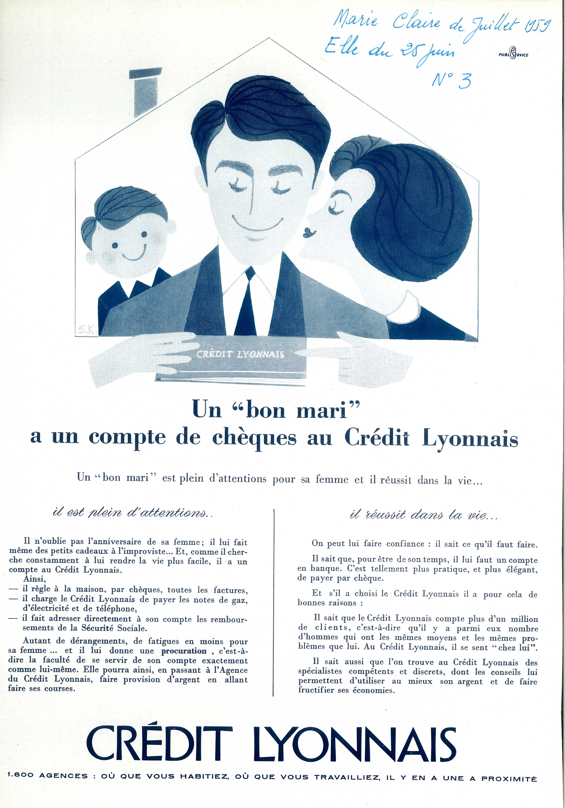

La opción, por parte de la publicidad bancaria, de dirigirse a las mujeres para alabar las ventajas de la cuenta corriente y de la chequera se remonta a los años 1950. El ama de casa, “la que administra con mesura”, parece ser entonces la “ministro de Finanzas” del presupuesto doméstico. Porque la mujer compra para sí misma pero también para todo el hogar. El acceso a la chequera le permite pagar los gastos con “elegancia”. La mujer a la que se pretende alcanzar procede entonces de la clase media alta, está casada con un “buen marido” que tiene éxito en la vida y que cuida de ella concediéndole una chequera para pagar los gastos corrientes (Figura 1).
Porque, y ello es un hecho reseñable, aunque Vichy ha creado las cuentas familiares en 1943, la mujer casada sigue estando sometida hasta la ley del 13 de julio de 1965, aplicable en febrero de 1966, a la autorización de su marido para abrir una cuenta bancaria o tener una chequera.
A partir de entonces, la emancipación bancaria de las mujeres casadas, y la revolución de las costumbres inaugurada por mayo de 1968, modifican drásticamente el mensaje publicitario de los bancos para con las mujeres. A este respecto la publicidad de la Société Générale publicada en la revista Paris Match en 1970 es elocuente en lo que a dicho cambio de tono se refiere (Figure 2). Se retoma el gorro frigio de la Revolución francesa y con él cae otra Bastilla, liberando así a la mujer (la cadena de los grilletes está rota). El cheque se convierte en un instrumento y en un símbolo de esta liberación: “aquel día, la mujer que es usted tuvo la posibilidad de abrir una cuenta de cheques, como un hombre. Y eso se llama justicia. Sabemos perfectamente que si los hombres hablan gustosamente de los millones que no les pertenecen, son poco locuaces en lo que al precio del filete se refiere. Sueñan con dinero pero dejan que sea usted quien se enfrente con la realidad del precio de la vida. Al abrir una cuenta de cheques en la Société générale se abre ante usted una vida más fácil. Una chequera le hace favores a diario”.

Figure 2.- Publicidad de la Société Générale publicada en la revista Paris Match en 1970
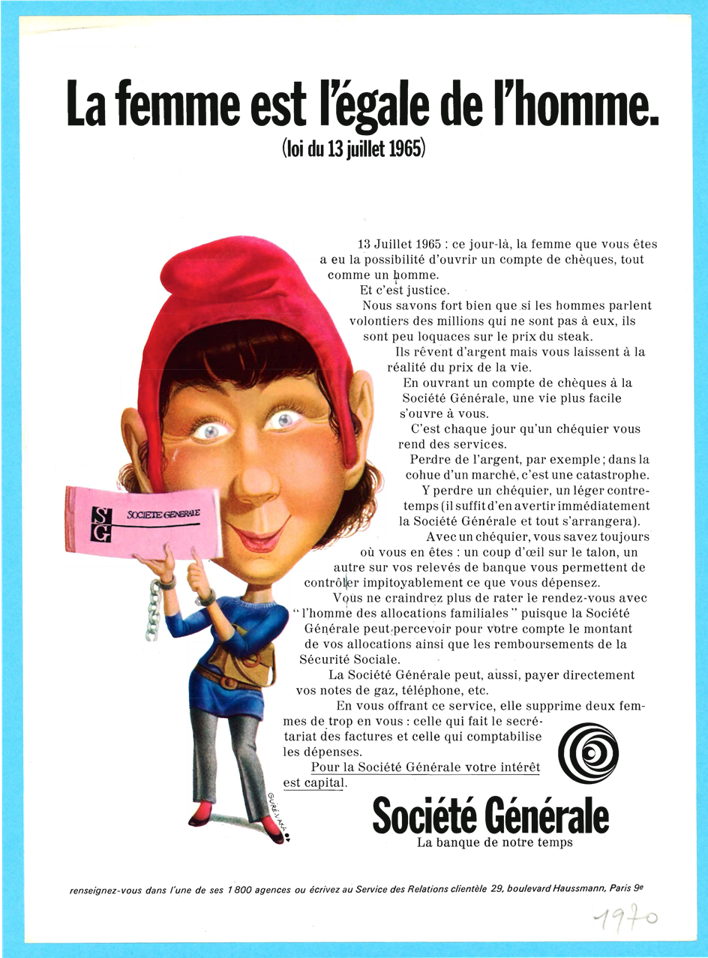

Además de los mensajes dirigidos a las mujeres, los grandes bancos usan de manera general, a partir de los años 1970 y con la evolución de la sociedad, eslóganes publicitarios más agresivos. El jovencísimo Banque Nationale de Paris lanza así en marzo de 1973 una campaña que se ha vuelto mítica por lo mucho que rompe con los usos bancarios: “Para serle sincero, su dinero me interesa”. Un elemento de esta campaña está centrado precisamente en la chequera. Esta vez es un hombre de unos cuarenta años con camisa y corbata el que anuncia (Figura 3): “Si nunca ha tenido chequera, le doy una”, aclarando más abajo: “ya verá lo claro que está todo y lo sencillo que es usarla”, y añadiendo de manera provocadora: “no me dé las gracias, todos los bancos quieren hacer lo mismo. Pero el BNP no sólo le da una chequera. Nunca olvida que es con su dinero con lo que trabaja, así las cosas están claras entre usted y él”.
Figura 3.- Propaganda sobre el uso del chaque, BNP 1973
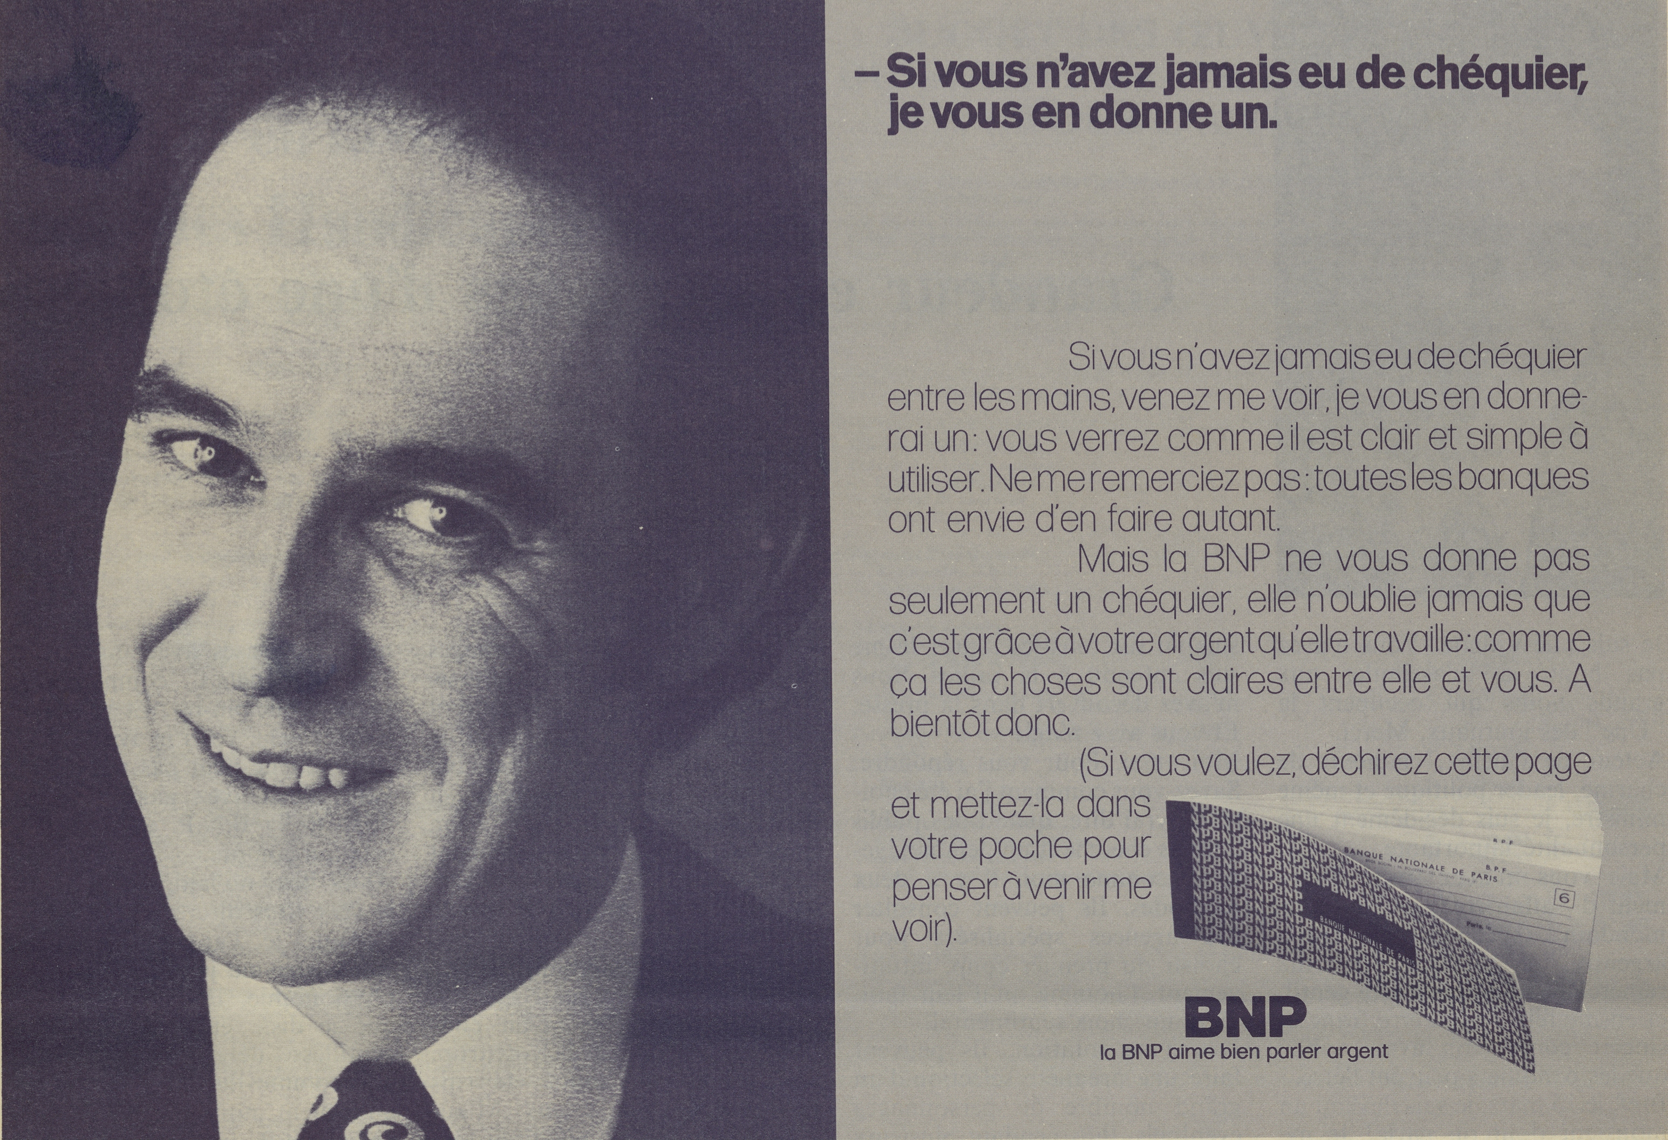

Especialmente criticada por su agresividad, y sobre todo por la ruptura introducida en la habitual discreción en torno a los temas de dinero en Francia, esta campaña del BNP ilustra el cambio de costumbres en materia de cheque, un cambio que refleja la modernización económica y social del país después de 1968.
Es obvio constatar que la competencia que se restablece entre los bancos y la “caza de los depósitos” producen un efecto inmediato sobre la difusión y la popularización del cheque como medio de pago. En una década (1965-1975), el número de cheques intercambiados se ha quintuplicado, pasando de 250 millones a 1.200 millones. Pedagógica o agresiva, la estrategia comercial de los bancos ha sido un éxito. Pero esta popularización del cheque no se realiza sin riesgos.

3.3.- Masificación y riesgo de cheques sin fondos

Desde el punto de vista material, el rápido aumento del número de cheques que circulan no ha planteado problemas a los bancos. Desde 1957, bajo los auspicios de la Asociación profesional, se instaura un Comité de estudios técnicos y normalización para facilitar la lectura automática de los cheques y adoptar una norma europea. En efecto, la automatización del tratamiento de los cheques representa un gran desafío a la hora de hacer frente al auge de este medio de pago. Pioneros en este ámbito, con 10.000 millones de cheques emitidos en 1959, los Estados Unidos allanaron el camino con la lectura óptica mediante máquinas Burroughs. Pero Francia propone en 1960, tras unas pruebas de la compañía de máquinas Bull en materia de marcaje y lectura magnética de cheques llevadas a cabo en el Crédit lyonnais, una norma distinta basada en un código particular, el CMC 7 o carácter magnético codificado. Compuesto de finas estrías verticales cuya disposición varía de un símbolo a otro, esta codificación incluye informaciones como el código interbancario, el número de cheque, el número de cuenta, etcétera. Adoptado por distintos países europeos en 1963, en Francia se extiende a todos los cheques bancarios y postales en 1965.
Aunque la lectura automática de cheques ha permitido que los bancos se enfrenten al auge de este medio de pago sin gravar sus gastos generales, dicho auge ha venido acompañado de un problema importante para la credibilidad de esta “joven” moneda: los impagos.
En efecto, el rápido desarrollo del cheque a la vuelta de los años 1960-1970 ha conllevado un aumento mucho mayor de los impagos. Mientras que esta proporción se sitúa en torno a una media del uno por mil en la primera mitad de los años 1960, un porcentaje estable desde 1945, ésta pasa al 2 por mil a partir de 1970-1971. A causa de la masificación, los cheques sin fondos aumentan considerablemente: 842.000 en 1971, 1,1 millones en 1972, 2 millones en 1973 (por 640.000 en 1968). La principal característica de estos cheques es su escaso importe: el 40% del total de los impagos corresponde a cheques de un importe inferior a 100 francos.
Como mayor consecuencia de este aumento de los cheques impagados, la confianza de los comerciantes en este medio de pago, ya escasa, se desploma. En 1970, durante las Jornadas del Consejo nacional del Comercio, el ministro de Economía y Finanzas, Valéry Giscard d’Estaing, es interrogado a este respecto. La mención, famosa en Francia, “La casa ya no acepta los cheques” se extiende por las tiendas.
La prensa se hace con el tema. Los franceses son acusados de ser unos “malos alumnos” –no saben administrar su propia cuenta- o unos “defraudadores”. En un artículo de la revista Le Nouvel Observateur de febrero de 1971, un periodista ironiza sobre el hecho de que hay “cada vez más cuentas bancarias y cada vez menos fondos” y establece una tipología de libradores (emisores de cheques) poco escrupulosos: los “grandes”, es decir los estafadores, poniendo como ejemplo a los productores de cine (!); los “furtivos”, que “le quitan a uno la chequera en el despacho”; por fin, los “evaporados”, los más numerosos, los que “no saben administrar su cuenta”, los asalariados “recién bancarizados”. El uso del cheque por esta última categoría se compara entonces con la revolución del libre servicio en los supermercados: “uno carga y no cuenta”.
En cuanto a las víctimas, en su mayoría comerciantes y distribuidores, denuncian por una parte el laxismo de la Justicia, y por otra la negligencia –culpable- de los bancos.
En lo que a la Justicia se refiere, las penas previstas por el decreto ley de 1935 (de uno a dos años de cárcel, multa de 3.600 a 36.000 francos, posibilidad de privación de derechos cívicos, civiles y familiares) pocas veces se aplican. Porque, al no existir una centralización eficaz de la información, el procedimiento es largo. Hasta el año 1955, fecha de creación del Fichero central de Cheques, sólo existían centrales locales –en las regiones- de impagos. Con la creación del Fichero central, los incidentes de pago son señalados por los bancos, aunque sobre la base del voluntariado.
Se les acusa pues de no declarar de manera sistemática la falta de fondos. En su artículo “Les chèques en bois”, la periodista Merry Bromberger apunta así que “los banqueros no quieren ser ni policías, ni recaudadores de multas”. En un contexto de nuevo extremadamente competitivo, está claro que los bancos son reacios a denunciar a los defraudadores. Para la periodista, los cheques postales, gestionados por funcionarios, son en este sentido más “virtuosos”, ya que éstos actúan contra los defraudadores cuando los banqueros, que se comparan con “comerciantes”, privilegian el número de clientes ganados.
En 1972, una encuesta llevada a cabo por el Consejo nacional de crédito muestra así que menos de un tercio de los emisores de cheques sin fondos son demandados. Desbordada por la cantidad de expedientes, la Justicia solicita que el legislador tome medidas preventivas. En un informe redactado el mismo año, la Cámara de comercio y de industria de París pide lo mismo.
Preocupado por mantener la confianza en la moneda escritural, el gobierno aprueba la ley del 3 de enero de 1972 para luchar contra los cheques sin fondos. Esta ley, que reforma en profundidad el decreto ley de 1935, incluye tres series de medidas. La primera serie se refiere a los bancos: éstos tienen la obligación de declarar al Banco de Francia los cheques impagados; de consultar el fichero central antes de entregar una chequera; de pagar los importes adeudados en caso de falta de fondos. A cambio tienen el derecho de negarle la apertura de una cuenta de cheques a un cliente “fichado” por el Banco de Francia. La segunda serie tiene que ver con la comprobación de la identidad del titular del cheque: cualquier persona que pague con cheque debe, en adelante de manera obligatoria, acreditar su identidad mediante un documento oficial que lleve una fotografía. Por fin, la última serie está relacionada con las sanciones a las que se exponen los defraudadores. Como la ley tenía como objetivo establecer una diferencia entre el fraude profesional y el fraude del “padre de familia distraído”, los “despistados” disponen de un plazo de 10 días para ingresar los fondos en su cuenta, aplicándose por parte del banco una multa a tanto alzado del 5% o del 10% del importe del cheque (inferior o superior a 1.000 francos). En caso de reincidencia el defraudador se expone entonces a un proceso judicial y puede ser condenado a una inhabilitación bancaria de un año. Esta ley ratifica pues la progresión del uso del cheque pero obliga sobre todo a los bancos a un mayor control de los fondos de las cuentas de sus clientes.
Aplicada a partir de abril de 1973, esta normativa más estricta no deja de ser sorteada por algunos establecimientos. Siguiendo la línea de su campaña “Su dinero me interesa”, el BNP difunde también en una de las cadenas con mayor audiencia de Francia, Europe 1, el siguiente mensaje: “Si emite cheques sin fondos, el BNP pagará”, desencadenando así la “ira” del Banco de Francia y la indignación del director del Tesoro (!), cuando la Société générale difunde al mismo tiempo un eslogan igual de provocador: “Péguele un sablazo a la Générale y siga teniendo amigos”.
Liberados del yugo normativo establecido en 1945, los bancos adoptaron rápidamente una estrategia comercial ofensiva, usando el cheque como reclamo. Esta incitación a la “caza de los depósitos” para financiar el crecimiento dio sus frutos. Con más de 1.000 millones de cheques emitidos en 1975, durante el apogeo de los Treinta Gloriosos éste se ha convertido en un medio de pago de masas anclado en el día a día de los franceses y las francesas.

4.- Conclusion
Para concluir, podemos decir que las condiciones que han permitido que el cheque se convierta en un medio de pago de masas en Francia son de tres tipos.
En primer lugar, y la fundamental cesura de las dos contiendas mundiales lo recalca, el desarrollo de la moneda escritural es alentado por los poderes públicos cuando el control de la masa monetaria, y en especial fiduciaria, es necesario. El cheque se considera entonces una herramienta de fomento de los depósitos a la vista. Más abundantes, estos depósitos bancarios sirven para proporcionar liquidez al Tesoro en el marco de una economía ampliamente nacionalizada –y ello es una peculiaridad francesa- de 1945 a mediados de los años 1980. A este respecto, la creación de los cheques postales en enero de 1918 y la legislación sobre los cheques adoptada bajo Vichy en 1940 y 1943 (obligación de pago por encima de cierto importe, gratuidad del cheque) representan etapas fundamentales en la promoción de este medio de pago.
En segundo lugar, la difusión del cheque en el transcurso del siglo XX acompaña la modernización de las estructuras económicas y sociales. La liberalización de los bancos en 1966, para garantizar la financiación del crecimiento en un contexto en adelante europeo, y la equiparación de los estatutos de obreros y empleados tras los acontecimientos de mayo de 1968 ilustran la evolución del país. Con una década de retraso con respecto a Alemania o Suecia, la Francia de Georges Pompidou instituye el pago mensual de los salarios, revolucionando así las prácticas financieras de los franceses. El final de la República gaullista marca el advenimiento de la “nueva sociedad” en que los asalariados, las mujeres y los jóvenes se benefician plenamente del crecimiento y del aumento del poder adquisitivo.
Los bancos no se equivocan en ello. Tercer elemento clave de esta transformación del cheque en producto bancario de masas, rompen, en un entorno en adelante competitivo, con la discreción de antaño para conquistar a los clientes. A menudo provocadores, sus mensajes publicitarios promueven, siguiendo así la estela de mayo de 1968, unas nuevas costumbres de las que el cheque, como la tarjeta bancaria instituida en 1967, forma parte integrante.
Inicialmente lenta, esta exitosa aclimatación de los franceses al cheque se ha convertido a principios del siglo XXI en una especificidad de la que los poderes públicos sueñan ahora con deshacerse. Pero, al haberse vuelto popular por ser gratuito, al contrario de la tarjeta bancaria, este medio de pago resiste. El intento de hacerlo de pago en el año 2000 provocó la cólera de usuarios y asociaciones. En 2009 se seguían emitiendo 3.300 millones de cheques. Sólo el desarrollo de las transacciones electrónicas, ahora privilegiadas por la Estrategia nacional sobre los medios de pago, parece poder acarrear la desaparición del cheque.
Los ingleses han anunciado la supresión de los cheques en 2018. Los franceses, a pesar de la extensión de la tarjeta bancaria, siguen estando rotundamente opuestos a ello. Porque el cheque corresponde a necesidades reales, en especial para la generación 30-45 años. En efecto, al contrario de otros países europeos, la administración francesa y las asociaciones han fomentado poco la instauración de cargos o transferencias bancarias. El cheque sigue siendo así imprescindible para pagar gastos corrientes ligados a los hijos, como el comedor o las actividades culturales y deportivas. La resistencia del cheque en Francia parece estar basada así menos en una preferencia demostrada de los franceses por este medio de pago que en obligaciones objetivas con las que la evolución del sistema financiero debería acabar.

Fuentes
Archivo del Banco de Francia
Archivo Histórico del Crédit Lyonnais
Archivo Histórico BNP Paribas

Bibliografía

ANTISTE, Alex, OGER, Benoit & SALANON, Nathalie (2007): Une autre banque: histoire des C.C.P. au XIXe siècle, Cahiers de l’histoire de la Poste.
BATIZ-LAZO, Bernardo, MAIXE-ALTES, Juan Carles & THOMES, Paul (ed.), (2011): Technological Innovation in Retail Finance: International Historical Perspective, Routledge, Londres.
BONIN, Hubert (1989): L’argent en France depuis 1880. Banquiers, financiers, épargants. Masson, París, pp. 271.
BONIN, Hubert (1992): La banque et les banquiers en France du Moyen Age à nos jours, Larousse, París.
BONIN, Hubert (2014): Banque et identité commerciale. La Société générale, 1864-2014, Presses universitaires du Septentrion, Lille.
BOUVIER, Jean (1973): Un siècle de banque française. Les contraintes de l’Etat et les incertitudes du marché, París.
BRAUDEL, Fernand & LABROUSSE, Ernest (dir.), (1993): Histoire économique et sociale de la France, tomo 4, 1880-1950, Quadrige, París, p. 165.
BURG, Pascal y TOUSSAINT, Grégoire (2011): “L’utilisation du chèque en France”, Informe realizado por Edgard, Dunn & Cy para el Comité consultivo del sector financiero, Banque de France, 172 p.
CRÉDIT AGRICOLE (1994): Un siècle au présent, tomo 1, Des origines aux années 1950, Editions Hervas, París, pp. 98-99.
DODD, Nigel (2014): The Social Life of Money, Princeton University Press.
DRUEL-KORN, Clotilde (2015): “Du papier, de grâce du papier pour l’amour de Dieu. Le ministère du commerce au secours de la circulation monétaire pendant la Grande Guerre: monnaies de nécessité consulaire et chèques postaux” en DESCAMPS, Florence & QUENNOUËLLE-CORRE, Laure (dir.): La mobilisation financière durant la Grande Guerre. Le front financier, un troisième front?, CHEFF/IGPDE, París, pp. 175-196.
EFFOSSE, Sabine (2015a): “L’art et la manière d’acheter”, Le mouvement social, enero-marzo, pp. 3-7.
EFFOSSE, Sabine (2015b): “La marche des Françaises vers l’autonomie financière”, video, https://histoire.bnpparibas/dossier/la-marche-des-francaises-vers-lautonomie-financiere
FEIERTAG, Olivier (2011):“La bancarisation de la société française dans les années 1968”, en AGLAN, A., FEIERTAG, O. & MAREC, Y, Les Français et l’argent. Entre fantasmes et réalité, PUR, Rennes, pp. 163-175.
LAZARUS, Jeanne (2012): L’épreuve de l’argent. Banques, banquiers, clients, Calmann-Lévy, París.
MINISTERIO DE FINANZAS Y CUENTAS PÚBLICAS (2015): Stratégie nationale sur les moyens de paiement, 57 pp.
MOUNIER-KUHN, Pierre (2013): Mémoires vives. 50 ans d’informatique chez BNP Paribas, París.
PULJU, Rebeca (2011): Women and Mass Consumer Society in Postwar France, Cambridge University Press, Nueva York.
QUENNOUËLLE-CORRE, Laure (2005): “Les réformes bancaires et financières de 1966-1967”, en Michel Debré, un réformateur aux Finances, Comité pour l’histoire économique et financière de la France, París, pp. 85-117.
SUBRA, Paul (1968): La concurrence entre les chèques postaux et les banques de dépôt, Tesis de Inspección, Banco de Francia.
VÉZINAT, Nadège (2012): Les métamorphoses de la Poste. Professionnalisation des conseillers financiers (1953-2010), PUF, París.
VIGNA, Xavier (2012): Histoire des ouvriers en France au XXe siècle, Perrin, París.

Catedrática de Historia Contemporánea, Université de Paris Ouest/Institut universitaire de France, Directora de l'IDHES-Nanterre CNRS.
En 2014, un francés utiliza de media 37 cheques al año por 11 en Inglaterra y menos de 1 en Alemania, cf. GRANDIN DE L’EPREVIER, Jade (10/06/2016): “Qui veut la peau du chèque?” Le Monde, suplemento economía.
Burg y Toussaint (2011).
Braudel y Labrousse (1993); Bouvier (1973).
Entre los archivos consultados, citemos los del Banco de Francia (ABDF): Dirección de los sistemas y medios de pago: cajas 1072200801/21, 23-25, 28-30, 33, 53-54, 59-60, 269-270, 274-275, 277, 283 y caja 1074200603/23; Secretaría general del Consejo nacional de crédito: caja 1427200301/251; Dirección de títulos: 1135201001/9; Inspección general: caja 1000199201/35. Así como el Archivo Histórico del Crédit Lyonnais: cajas 129 AH 82-84, 135 AH 22-24 y 58 AH 129.
Druel-Korn (2015, pp. 175-196); Antise, Oger y Salanon (2007); ABDF. 10001199201/35; Subra (1968).
Subra (1968).
La supresión de la remuneración de las cuentas a la vista por los bancos se produce con las reformas Debré en 1966-1967, cf. infra.
Crédit Agricole (1994, pp. 98-99).
A la víspera de la segunda contienda mundial, el total de los depósitos recaudados sólo representa el 3,8% de los depósitos bancarios, Braudel y Laborusse (1993).
ABDF 1074200603/23. Dirección de los medios de pago, nota del 17/09/1935.
Dicho importe se eleva a 100.000 francos en 1953 y se conserva cuando se pasa al nuevo franco en 1960 (1.000 francos).
Archivos del Crédit Lyonnais. 129 AH 83. Cuentas de cheques abiertas a las mujeres casadas, ley del 1º de febrero de 1943.
Cabe recordar que la profesión de banquero como persona habilitada para recibir depósitos del público está regulada por las leyes del 13 y 14 de junio de 1941, cf. BONIN, Hubert (1992).
Orden del 26 de noviembre de 1945.
Bonin (1989, pp. 271 y sig.).
Archivos del Crédit Lyonnais. 129 AH 83. Institut Dourdin (1954). Les Français savent-ils se servir d’un chèque?.
El 12% de las personas interrogadas se muestra rotundamente opuesta al cheque en la medida en que éste emana de una persona a quien desconoce, Institut Dourdin, estudio citado, p. 21.
Sobre las relaciones entre los franceses y sus banqueros, sobre todo por categorías socio profesionales, para el último cuarto del siglo XX, Lazarus (2012).
Sólo un tercio conoce el importe por encima del cual el pago con cheque es obligatorio, 100.000 francos desde 1953.
Institut Dourdin, encuesta citada, pp. 6 y 23.
Quennouëlle-Corree (2005, pp. 85-117).
Feiertag (2011, pp. 163-175).
Bonin (1992, pp. 220 y sig,).
Vigna (2012).
ABDF 1072200801. Asamblea nacional. Acta de la sesión del 22 de abril de 1971.
ACL 58 AH 129. Proyecto de nota a los directores sobre la mensualización de los obreros, 19 de enero de 1971.
Effosse (2015a, pp. 3-7); Pulju (2011).
Effosse (2015b).
Archivo Histórico BNP Paribas (abril 1973). La campagne dont on parle. Dialogue, no. 26.
Bonin (2014).
ABDF 1072200801/54. Grupo de trabajo sobre el cheque magnético, notas del 26 de febrero de 1960 para el gobernador del Banco de Francia y del 25 de junio de 1963.
Bátiz-Lazo, Maixe-Altés & Thomes (2011); Mounier-Kuhn (2013).
ABDF 1072200801/26. Preparación de la ley del 3 de enero de 1972 y su aplicación.
ABDF 1072200801/25. Guyot, Catherine (12/06/1970): “Les commerçants se plaignent dela multiplication des chèques sans provision”, France Soir.
ABDF 1072200801/25. Sigusse, Albert (08/02/1971):“Le chèque en bois: de plus en plus de comptes bancaires et de moins en moins de provisions”, Le Nouvel Observateur.
ABDF 1072200801/25. Bromberger, Merry (27/12/1971), “Les chèques en bois”, Valeurs actuelles.
Vézinat (2012).
Dodd (2014).
Ministerio de Finanzas y Cuentas Públicas (2015), 57 pp.
“Les Français et les moyens de paiement”, Estudio del CSA realizado para el Ministerio de Economía y cuentas públicas, mayo de 2015. El 73% de los franceses declara “estar opuestos” a la supresión del cheque.
Ministerio de Finanzas y Cuentas Públicas. Stratégie nationale sur les moyens de paiement, op. cit. En junio de 2016, los diputados votaron la reducción de 1 año a 6 meses de validez del cheque y apelaron al desarrollo de los usos digitales en materia de medios de pago.

